Het bijbelse kernwoord edik

I. HET OUDE TESTAMENT

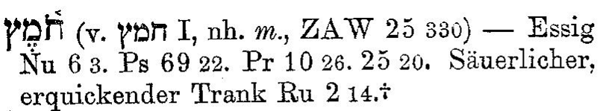
Onderstaande gegevens zijn verzameld uit Gesenius’ Hebr. und Aram.Handwörterbuch,
16e Aufl. 1915 en Trommius Concordantie.
Zie onder I.A.a: חמץ,

I.A.a. Betekenis van de tekstgegevens

- Wijnedik, en edik van sterke drank zal hij (Nazireër) niet drinken (Num. 6:3)

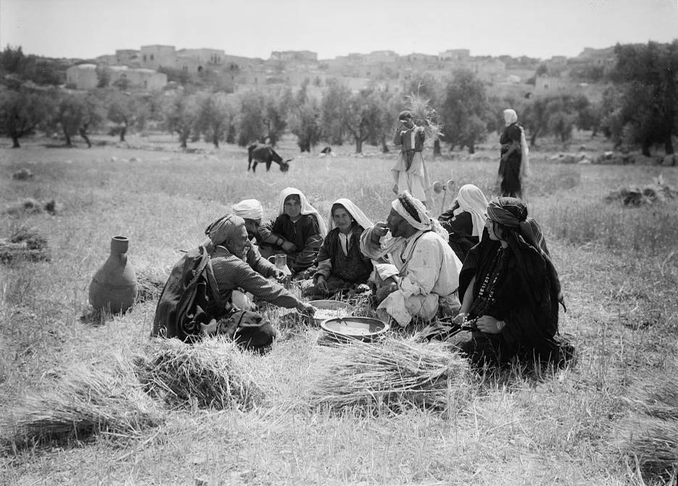
- En doop uw bete in de azijn (c.q. zure verkwikkende drank) (Ruth 2 :14)
- En in mijn dorst hebben zij mij edik te drinken gegeven (Ps. 69:22)
- Gelijk edik de tanden, en gelijk rook de ogen is, zo is de luie voor hen die hem uitzenden (Spr. 10:26)
- Die liederen zingt bij een treurig hart, is gelijk hij, die een kleed aflegt ten dage der koude, en als edik op salpeter (Spr. 25:20)

I.A.b Samenvatting + toepassing

Het navolgende is een samenvatting van e-Sword, ISBE, s.v. vinegar en Internetsite, s.v. azijn.

1. In de oude wereld werd edik gewoonlijk gemaakt van wijn, hoewel ook wel sap van ander fruit kan zijn gebruikt bij de vervaardiging. Van azijn (edik) uit wijn of azijn (edik) uit sterke drank is sprake in Num. 6:3. Deze drank was verboden aan de Nazoreërs. Zij hadden zich daarvan in een gelofte van toewijding aan de Heere beloofd te onthouden.

Geheelonthouding is niet verkeerd. Mensen in de 21e eeuw, zo vol van dronkenschappen en gebruik van verdovende/ verslavende middelen, geven door deze leefwijze een signaal af. Onthoudingen zijn nuttig voor iemand die zich aan de Heere wijdt; hij oefent/traint zichzelf in het zich volledig toewijden aan een geestelijk, God gewijd bestaan. Ze zijn ook nuttig voor mensen om hem heen ter waarschuwing: wees geen slaaf van de wensen en lusten van uw hartstochtelijke vlees. Vgl. Jer. 35:1vv over de Rechabieten. Later schreef de apostel Paulus: ‘Maar ik bedwing mijn lichaam en breng het tot dienstbaarheid’ (1 Kor.9:27).

2. In Ruth 2:14 wordt Ruth door Boaz uitgenodigd om haar stuk brood in te dopen in de azijn (St.Vert.)/ zure wijn (Her.St.Vert.). Dit gezamenlijk eten op de akker van Boaz getuigde van grote gastvrijheid. Het is ook een prachtig voorbeeld van hoe wij in onze tijd met een vreemdeling(e) moeten omgaan.

In het commentaar van Keil-Delitzsch lezen we: ‘Chomez is een zure drank, samengesteld uit azijn (wijnazijn of zure wijn), gemengd met olie (?); een zeer verfrissende drank die nog steeds een favoriete drank is in het Oosten (zie Rosenmüller, A. and N. Morgenland, iv. p. 68, and my Bibl. Archäologie, ii. p. 16)

Azijn is een levensmiddel dat ontstaat wanneer gegiste producten verzuren door de juiste bacteriën. Als bij de rijping van wijn lucht in het vat komt, kan de alcohol worden omgezet in azijnzuur en ontstaat wijnazijn (suikerachtige, zoete vloeistof, ontstaan door gisting).

Deze drank was zeer populair onder armen (Grieks oxos, oxukraton, Latijn posca; namen, ook gebruikt voor verdunde zure wijn).

3. De dichter van Ps. 69 (vs.22) zegt, dat zijn vijanden hem gal tot spijs en edik (zure wijn, een armendrank) als drank gaven. Denk het u in: een boterham met gal besmeerd, zo bitter, dat men die meteen weer uitspuwt. En een slap aftreksel van wijnazijn waar geen sterveling echt vrolijk van wordt. Daarmee is aangegeven, dat zij hem diep gegriefd hebben. Hoeveel bitterheden worden Gods kinderen niet vaak aangedaan in woorden en daden van smaad en vervolging. Maar er zijn ook rampzalige dingen die hen soms van Gods hand worden beschikt.

Eens zei Naomi tegen de medebewoners van Bethlehem, toen dezen haar amper herkenden na haar terugkeer uit Moab (Is dit Naomi?): ‘Noem mij niet Naomi, noem mij Mara, want de Almachtige heeft mij grote bitterheden aangedaan’ (Ruth 1:20). Wat dit laatste betreft moeten we bedenken, dat onze Heidelberger (Zondag 9, antwoord 26) belijdt, dat de Heere ‘ook al het kwaad dat Hij mij in dit jammerdal toeschikt (is niet: aandoet), mij ten beste zal keren.’ Naomi zal dit achteraf hebben gezien. En zo is het vaak ook met ons.

4. Edik is schadelijk voor de tanden. De Spreukendichter zegt: ‘Gelijk edik de tanden, en gelijk rook de ogen is, zo is de luie voor hen die hem uitzenden’ (Spr. 10:26). Edik is: sterk gegiste wijn of bedwelmende drank, schadelijk voor het gebit.

Zo’n drank (azijn) maakt de tanden stroef of stomp. Vgl. Jer.31:29v; Ezech.18:2 voor het spreekwoord: de vaders hebben onrijpe druiven gegeten en de tanden der kinderen zijn stomp geworden. De tweede vergelijking in Spr. 10:26 luidt: Rook doet de ogen tranen. Ziedaar de kwalijke gevolgen, als een luiaard een opdracht vanwege zijn opdrachtgever niet of maar half goed uitvoert. Dat is iets bitters. Het is om te huilen. Zo’n luiaard is voor zijn opdrachtgever een bron van ergernis.

Luiheid en nalatigheid in het vervullen van een plicht en/ of opdracht is een kwade zaak. Een kind van God behoort zijn taken en opdrachten met ijver en nauwgezet waar te nemen. Hij mag elke avond zich wel afvragen: Heb ik gedaan wat de Heere van mij vroeg. Ben ik daarin getrouw geweest?

5. Als edik/ azijn gecombineerd wordt met salpeter (salpeterzure potas/ een kleurloze vloeistof met een intens prikkelende geur) geeft het een schuimend en opbruisend effect (Spr. 25:20). Daardoor wordt salpeter ondeugdelijk. De Hebreeuwse tekst zegt hier, dat je op een (vries)koude dag toch je opperkleed niet uittrekt en dat je geen azijn giet op loog/ salpeter om een soort afwasmiddel te maken. Zo verkeerd als dit soort zaken zijn, net zo verkeerd is het om liederen te gaan zingen bij/ voor iemand die treurt .
Als we ons realiseren wat moderne mensen in onze tijd alzo presteren op begrafenissen, hebben we de toepassing van deze spreuk bij de hand. Vaak wordt door hen niet alleen de kist met de overledene door bloemen bedekt, maar worden ook de vrolijkste liedjes ten gehore gebracht. Want de leuze is immers: Carpe diëm- pluk de dag.

Of is het misschien dan toch beter wat Pred. 7:2 ons voorhoudt: ‘Het is beter te gaan in het klaaghuis, dan te gaan in het huis van de maaltijd; want in hetzelve is het einde aller mensen, en de levende legt het in zijn hart.’
II. HET NIEUWE TESTAMENT

II.A. Het Griekse woord dat in het NT wordt gebruikt voor edik is: ὄξος (oxos)

II. A.a Tekstgegevens/ korte omschrijvingen (volgens Trommius)

- De teksten in het NT waarin het woord edik gebruikt wordt, gaan over Jezus aan het kruis op Golgotha. Zij vertellen, dat de krijgsknechten een spons brachten met edik (met gal gemengd), uit een vat vol edik (Matth. 27:34, 48; Mark.15:36; Joh. 19:29;Luk.23:36; Joh.19:29,30)

II.A.b Samenvatting + toepassing

1. Wellicht is het nuttig te vermelden, wat in de Internetsite Wikipedia, s.v. edik wordt vermeld. ‘De aanduiding edik (meervoud ediks) wordt gebruikt voor azijnen die minder dan 4% azijnzuur bevatten.’

In het Nieuwe Testament komt edik voor als de drank waarvan Jezus, hangend aan het kruis, een spons vol op een staak gestoken, aangeboden kreeg. In Israël werd edik, een azijnessence van tachtig procent, aangelengd met water en honing. De zo ontstane goedkope zure drank was een uitstekende dorstlesser. De Romeinen noemde het "posca".

De Romeinse soldaten in de geschiedenis van de kruisiging van Jezus, brengen deze drank mee in een vat (= kruik; Joh.19:29) voor hun eigen gebruik en bieden het Christus eerst aan, zonder het hem toe te reiken. (Luk.23:36). Jezus weigert te drinken. Maar op het laatst wordt deze drank Hem tot lessing van Zijn dorst op een spons gegeven (Matth.27:48; Mark.15:36;.Joh.19:29, 30).

2. Waarom wilden de soldaten Jezus, nadat zij Hem gekruisigd hadden aan het kruis, edik laten drinken? Deden ze dat om de vreselijke dorst die Jezus moet hebben geleden vanwege Zijn geseling en spijkers in handen en voeten, te lessen met zure soldatenwijn en wellicht Hem ook enigszins te verdoven? Edik kon die werking hebben. Deze vorm van ‘medelijden’ wijst Jezus echter van de hand. Jezus wilde het kruislijden in vol bewustzijn ondergaan.

Aan lafenis van Zijn dorst had Hij natuurlijk naar Zijn menselijke natuur grote behoefte. Maar Hij wilde Zijn lijden niet verzacht hebben door menselijk medelijden. Die had Hij ook reeds afgewezen, toen een menigte van vrouwen Hem op zijn gang naar Golgotha hadden gevolgd, zich op de borst hadden geslagen en hem beklaagd hadden (Luk.23:27v). Jezus vroeg niet om medelijden waardoor Zijn lijden zou kunnen worden verlicht. Bovendien wilde Hij ook in de weigering van gal als voedsel en edik (zure wijn) de profetie van Ps. 69:21 (22) in vervulling doen gaan (’Ja, zij hebben mij gal tot mijn spijs gegeven; en in mijn dorst hebben zij mij edik te drinken gegeven). Daarin eigende Hij Zich het diepste lijden van Zijn kinderen toe om die niet alleen te doorgronden, maar ook plaatsvervangend te dragen.

Als wij in de geest op Golgotha staan en Jezus als onze lijdende Borg in het hart zien, moeten wij Hem niet ons medelijden aanbieden. Maar we mogen wel met Hem meegekruisigd sterven aan ons oude Adamsbestaan en Hem omhelzen als onze Middelaar, Die ons thuisbrengt bij de Vader. Die hoop moet al ons leed verzachten. Zo wil Hij aangebeden zijn.

3. Welke les kunnen wij daar nog meer uit leren? O.i. is dat het volgende. Als wij lijden moeten om Gods wil, zal de Heere Jezus ons als de medelijdende Hogepriester in alle nood bijstaan (vgl. Hebr. 4:15).

En dat houdt tevens in, dat wij bijv. het gebruik van morfine als pijnstiller ter verzachting van ons lijden niet mateloos te baat zullen willen nemen. Het is door dit middel, dat ons bewustzijn dusdanig verlaagd kan worden, dat wij onbereikbaar worden voor onze geliefden. Wij kunnen het verstaan, dat een stervende dankbaar gebruik maakt van zo’n pijnstiller. Zijn lijden kan haast onuitstaanbaar worden. Maar tegelijk zal het een hartenwens zijn van een kind van God om in vol bewustzijn van de zijnen afscheid te mogen nemen om voor hen een heilige te zijn waar de zon doorheen schijnt. Bij het laatste denken we aan het navolgende verhaal.
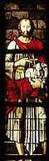
Een heilige is een mens waar de zon doorheen schijnt.

Een kleine jongen kwam met zijn moeder langs een grote kathedraal. Hij keek omhoog en zei: “Kijk mama, die grote ramen zijn toch heel erg vies, die zien er echt niet zo mooi uit!”. Waarop de moeder hem meenam naar binnen. Daar waren de ramen die er van buiten grijs en vies uitzagen, opeens stralend licht in de prachtigste kleuren. De jongen was verbaasd en keek zijn ogen uit. Er was een gebrandschilderd raam met veel ‘bijbelheiligen’. En door één figuur scheen net de zon, zodat die helder stralend oplichtte.

“Mama, wie is dat?” wilde de jongen weten. Z’n moeder antwoordde: “Dat is een heilige, de heilige Johannes.” De jongen onthield dat goed. Een paar dagen later vroeg de onderwijzer op school aan zijn leerlingen: “Wie kan mij zeggen wat een heilige is?” Grote stilte in de klas. Alleen de kleine jongen stak zijn vinger op en zei: “Ik weet het. Een heilige is een mens waar de zon doorheen schijnt!”

4. Een enkele druppel water ter verkoeling van onze tong is reeds een genadebewijs. De soldaat die Jezus te drinken gaf op Zijn roep ‘Mij dorst’, vlak voordat Hij Zijn laatste woord aan het vloekhout uitsprak (Het is volbracht; Vader in Uwe handen beveel ik Mijn geest) heeft een goed werk gedaan. Hij gaf de Dorstige te drinken. Zal het eenmaal op de dag der dagen niet tot ons gezegd worden, als wij zo iets ooit ook hebben gedaan: ‘Ik ben dorstig geweest en gij hebt Mij te drinken gegeven’…(Matth.25:35b). In hongerigen, dorstenden, vreemdelingen, naakten, zieken en gevangenen mogen wij een toonbeeld zien van de Gekruisigde. En voor zoveel wij deze minsten van Jezus’ broeders in al hun ellende te hulp geschoten zijn, zo is dat gedaan aan Hem. (vs. 40).

De afbeelding geeft goed weer, hoe het Ruth verging op Boaz’ akker
M, Henri geeft als verklaring van gal: ‘een bitter kruid, vaak verbonden met alsem.’. Alsem is een aftreksel van de knoppen van dit bittere kruid.
Vgl. Matth.27:34. Ook dit lijden is door Christus gekend en ‘vervuld’. Aldus Dr. J.J. P. Valeton Jr., De Psalmen (tweede deel; Ps. 42-89); Nijmegen 1903; blz.194.
Bij de uitleg van de teksten uit het boek Spreuken, is gebruik gemaakt van dr. W. H. Gispen, Spreuken (Korte Verklaring), Keil-Delitzsch schijven bij deze tekst, 1e en 2edeel; resp.3e en 2e druk, Kampen z.j.. Keil-Delitzsch schrijven bij Spr.25:20: ‘The absurdities this is compared to are, taking away a garment from a man in cold weather, which makes him colder, and pouring vinegar upon nitre, which, like water upon lime, puts it into a ferment; so improper, so incongruous, is it to sing pleasant songs to one that is of a sorrowful spirit.’
De door de Statenvertaling gevolgde Textus Receptus (Meerderheidstekst) leest: edik met gal vermengd.in Matth.27:34 naar Ps. 69:2. Andere handschriften lezen: wijn, met gal vermengd.
De afbeelding (de Doper wijst op het Lam Gods) is een fragment van een gebrandschilderd raam in de St.Janskerk te Gouda, genoemd naar Johannes de Doper
Gebruikte literatuur in deze voordracht is: 1. Gesenius’ Hebr. und Aram. Handwör-terbuch; 16e Aufl. 1915, s. v. חמץ; 2. Trommius’ concordantie, s.v. edik; 3. e-Sword, ISBE, s.v. vinegar; 4. Internetsite, s.v. azijn + Wikipedia, s.v. edik; 5. Dr. J.J. P. Valeton Jr., De Psalmen (tweede deel; Ps. 42-89); Nijmegen 1903; 6. M. Henri en Keil-Delitzsch in e-Sword, ad teksten OT; 7. dr. W. H. Gispen, Spreuken (Korte Verklaring), 1e en 2edeel; resp.3e en 2e druk, Kampen z.j

